48-портовый управляемый гигабитный коммутатор Ethernet второго уровня с поддержкой PoE и четырех портов SFP+
Модель: NL-SW-2L-48TP4X

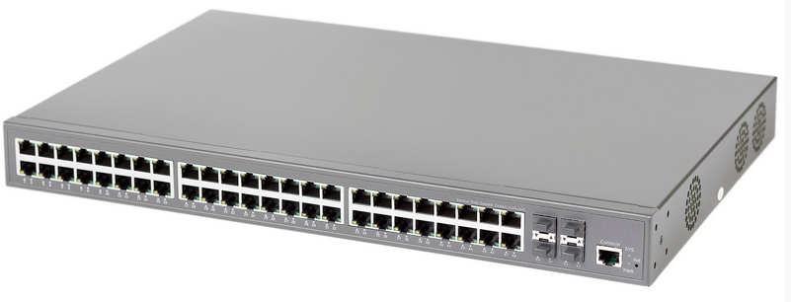

Общие сведения
NetLink NL-SW-2L-48TP4X — это управляемый коммутатор Ethernet второго уровня с поддержкой гигабитных скоростей и функции Power Over Ethernet (PoE). Данная модель обеспечивает высокопроизводительную среду с полным гигабитным доступом и беспрецедентной масштабируемостью до уровня 10 Гбит/с, обладая максимальной пропускной способностью в 336 Гбит/с. Модель NL-SW-2L-48TP4X обеспечивает комплексные функции управления качеством обслуживания (QoS), гибкости и разнообразия настроек безопасности, способные удовлетворить высокие требования по скорости, надежности и интеллектуальной обработке данных для корпоративных сетей малого и среднего бизнеса.
Кроме того, мощные функции сетевой безопасности позволяют эффективно контролировать потоки данных и гарантировать максимальную безопасность сети для провайдеров интернет-услуг (ISP), компаний, применяющих технологию VoIP, видеоконтента и мультимедиа.
Общий объем потребления энергии достигает максимум 440 Вт (опционально доступен вариант с максимальным объемом 850 Вт), что делает его надежным и безопасным источником питания для сетей малого и среднего бизнеса, нуждающихся в высоком уровне безопасности и управлении сетевым трафиком.
Основные характеристики:
- Сорок восемь гигабитных портов 10/100/1000Base-T RJ45 с поддержкой PoE, четыре порта SFP+ (1 Гбит/с, 2,5 Гбит/с и 10 Гбит/с), один консольный порт RJ45 для первоначальной настройки и управления.
- Совмещение стандартов IEEE 802.3at и IEEE 802.3af. Максимальное потребление электроэнергии на один порт — до 30 Вт (PoE+).
- Автоматическое распознавание устройств, поддерживающих PoE, без риска повреждения оборудования.
- Поддержка третьего уровня: реализует статическую маршрутизацию IPv4/IPv6 и интеграцию с DHCP-сервером.
- Агрегация портов: поддержка объединения портов Fast Ethernet, Gigabit Ethernet, 2,5-Gigabit Ethernet и 10-Gigabit Ethernet как статически, так и динамически (через LACP).
- Поддержка виртуальных локальных сетей (VLAN): включает режимы доступа, транкинг и гибридные соединения, классифицирует VLAN по MAC-адресам, IP-адресам и протоколам.
- Поддержка двойной метки (QinQ): использование одно- и многоуровневых структур VLAN с возможностями туннелирования и отображения VLAN.
- Зеркалирование портов: перенаправляет трафик множества портов на один.
- Вторичные кольцевые протоколы сети: поддержка протоколов STP, RSTP, MSTP и G.8032 ERPS.
- Фильтрация многокадрового вещания: поддержка IGMP-snooping.
- Управление качеством обслуживания (QoS): распределение классов QoS, присваивание меток, поддержка алгоритмов планирования очередей SP и WRR, ограничение полосы пропускания портов, возможность формирования политики QoS.
- Безопасность: поддержка 802.1x, аутентификации портов и MAC-адресов, служб RADIUS; реализованы функции защиты портов, привязки IP/MAC/IP-порта, фильтрации ARP-пакетов.
- Средства управления: поддержка протокола LLDP, инструментов управления пользователями и авторизации, поддержка SNMP версий 1, 2c и 3, веб-интерфейс управления (HTTP/HTTPS), протокол syslog, механизм дистанционного мониторинга RMON, NTP-синхронизация времени, диагностика сети (ping, traceroute), поддержка клиентов TFTP, серверов Telnet и SSH, поддержка управления через IPv6.
- Обновление прошивки выполняется и сохраняется через веб-интерфейс, FTP и TFTP.
Технические характеристики
Параметр | Спецификация
Модель | NL-SW-2L-48TP4X
Волоконно-оптические порты | 4 (1 Гбит/с, 2,5 Гбит/с, 10 Гбит/с)
Медные порты RJ45 | 48 (10/100/1000Base-T PoE)
Интерфейс Ethernet | 48 × 10/100/1000Base-T RJ45 PoE, 4 × 1G/2.5G/10GBase-X SFP+
Консольный порт | 1 × RJ45 (115200 бит/с, 8N1)
Стандарты | IEEE 802.3, IEEE 802.3u, IEEE 802.3ab, IEEE 802.3z, IEEE 802.3x, IEEE 802.1D, IEEE 802.1w, IEEE 802.1Q, ITU-T G.8032, IEEE 802.1X, IEEE 802.1ab, IEEE 802.3ad, IEEE 802.3af, IEEE 802.3at
Индикаторы LED | Индикаторы питания, состояния системы, статуса портов PoE и оптических портов
Источник питания | Переменный ток 100–240 В, 50/60 Гц
Общий объем потребления энергии | Полностью загруженное устройство <= 440 Вт (или 850 Вт дополнительно)
Способы агрегации портов | Поддержка агрегации портов Fast Ethernet, Gigabit Ethernet, 2,5-Gigabit Ethernet и 10-Gigabit Ethernet
Дополнительные функции портов | Поддержка метода IEEE802.3x Flow Control, подсчет интерфейсов, изоляция портов, зеркалирование трафика, выявление петель, блокада широковещательных запросов
Таблица MAC-адресов | Статическое и динамическое управление MAC-адресами, фильтрация MAC-адресов, ограничение MAC-адресов на основе портов и VLAN
VLAN | Поддержка режимов доступа, транков и гибридных соединений, классификация VLAN на основе MAC-адресов, IP-адресов и протоколов
QinQ | Одинарная и двойная маркировка VLAN
Протокол LLDP | Поддержка протокола обнаружения слоев связи (Link Layer Discovery Protocol)
Протоколы кольцевой сети | Поддержка протоколов STP, RSTP, MSTP, G.8032 ERPS
Мультивещательная рассылка | Поддержка IGMP-snooping
Средства безопасности | IP-стандарты ACL, MAC-расширенные ACL, IPv6 ACL, защита портов, привязка IP/MAC/IP-порта, фильтрация ARP-пакетов
Управление качеством обслуживания (QoS) | Поддержка классов QoS, присвоение меток, алгоритмы планирования очередей SP и WRR, ограничение полосы пропускания портов
Средства управления и мониторинга | Веб-интерфейс, консоль управления, поддержка SNMP версий 1, 2c и 3, протокол syslog, механизм дистанционного мониторинга RMON, NTP-синхронизация времени, диагностика сети (ping, traceroute), поддержка клиентов TFTP, серверов Telnet и SSH, поддержка управления через IPv6
Установочные характеристики | Может размещаться на столе или устанавливаться в стойку
Габариты (ШхДхВ) | 440 × 300 × 44 мм
Вес | 4,94 кг
Окружающая среда | Рабочая температура: от 0 °C до +5 °C, температура хранения и транспортировки: от -10 °C до +70 °C, влажность: эксплуатационная 10–90 %, хранение 5–95 % RH
Средний срок службы (MTBF) | > 100 000 часов

